Развивающая предметно-пространственная среда 1 младшей группы «Колобок»
Дошкольный возраст – это период интенсивной перестройки взаимоотношений ребенка с окружающим миром. Дети включаются в новую систему общественных отношений, общения и деятельности, происходит становление основ стиля поведения и таких качеств личности, как самостоятельность, инициативность, коммуникабельность. Дети посещают дошкольное образовательное учреждение, а значит, перед ними возникает необходимость взаимодействовать не только с близкими взрослыми, но и другими людьми, в том числе сверстниками. Они включаются в общий с другими детьми образ жизни. В дошкольном учреждении удовлетворение потребностей ребенка имеет не индивидуальный, как в семье, а индивидуально-коллективный характер. Одним из важных условий воспитательно-образовательной деятельности в дошкольном учреждении является правильно организованная развивающая предметно-пространственная среда группы для организации различных видов деятельности детей, способствующих развитию мышления, речи, общения, воображения и детского творчества, личностного, физического и художественно-эстетического развития дошкольников, которая позволит каждому ребенку найти занятие по душе, поверить в свои силы и способности, научиться взаимодействовать с педагогами и сверстниками, понимать и оценивать их чувства и поступки. В процессе организации развивающей предметно-пространственной среды группы мы учитывали следующие цели и задачи.
Цель: Создание оптимальных условий, способствующих всестороннему развитию детей в соответствии с ФГОС ДО.
Задачи:
- Обеспечить комфортность и безопасность обстановки;
- Предоставить детям возможность участия в разных видах деятельности (игровой, двигательной, интеллектуальной, совместной, самостоятельной, творческой, художественной, театрализованной), их интеграцию и креативность в целях повышения эффективности образовательного процесса;
- Создать нейтральное цветовое и световое решение в оформлении интерьера группы. Размер мебели для детей, расположение и размер оборудования подобрать в соответствии с рекомендациями СанПин;
- Предоставить достаточное наличие игрового и дидактического материала;
- Организовать единство подходов к воспитанию детей в условиях дошкольного образовательного учреждения и семьи.
Создавая развивающую предметно-пространственную среду в группе, особое внимание уделялось созданию условий, обеспечивающих безопасность и психологическую комфортность каждого ребенка. Обстановка в группе приближена к домашней, уютной, разнообразной, яркой, информативно богатой, для того, чтобы максимально ускорить и облегчить адаптационный период малышей, создать эмоционально положительную атмосферу, так как большую часть времени дети проводят в детском саду.
Развивающая предметно-пространственная среда группы:
- содержательно-насыщенная (образовательное пространство оснащено средствами обучения и воспитания, соответствующими материалами, в том числе расходным игровым, спортивным, оздоровительным оборудованием, инвентарём; обеспечивает игровую, познавательную, исследовательскую и творческую активность всех воспитанников, экспериментирование с доступными детям материалами; двигательную активность, в том числе развитие крупной и мелкой моторики, участие в подвижных играх и соревнованиях; эмоциональное благополучие детей во взаимодействии с предметно-пространственным окружением, возможность самовыражения детей);
- трансформируемая (предполагает возможность изменений предметно-пространственной среды в зависимости от образовательной ситуации, в том числе от меняющихся интересов и возможностей детей);
- полифункциональная (возможность разнообразного использования различных составляющих предметной среды, например, детской мебели, мягких модулей, ширм и т.д.; наличие полифункциональных предметов, в том числе природных материалов, пригодных для использования в разных видах детской активности (в том числе в качестве предметов-заместителей в детской игре);
- вариативная (наличие различных пространств (для игры, конструирования, уединения и пр.), а также разнообразных материалов, игр, игрушек и оборудования, обеспечивающих свободный выбор детей; периодическую сменяемость игрового материала, появление новых предметов, стимулирующих игровую, двигательную, познавательную и исследовательскую активность детей);
- доступная (свободный доступ детей к играм, игрушкам, материалам, пособиям, обеспечивающим все основные виды детской активности, исправность и сохранность материалов и оборудования).
- безопасная (соответствие всех элементов среды требованиям по обеспечению надёжности и безопасности их использования).
Предметы мебели в группе расставлены вдоль стен, это максимально освобождает центр для игр детей, развития их двигательной активности. Для того, чтобы каждый ребенок смог найти себе дело и занятие по душе и чувствовал себя комфортно, в группе созданы уголки определенного вида деятельности.
В целях сохранения и укрепления здоровья детей, формирования у них привычки к здоровому образу жизни, обеспечения двигательной активности малышей создан уголок «Здоровячок». Он оснащён большими и маленькими мячами, кеглями, кольцебросами, дугами, мягкими модулями, которые дают возможность интересно развернуть игру и обеспечить соблюдение норм безопасности жизнедеятельности.
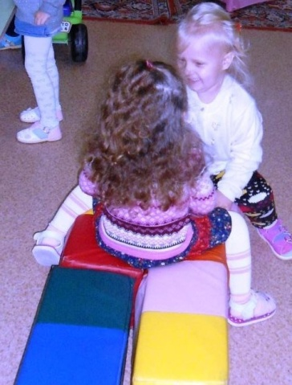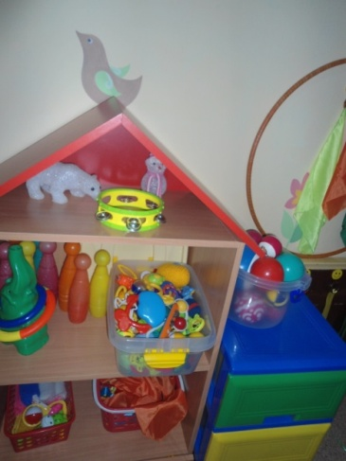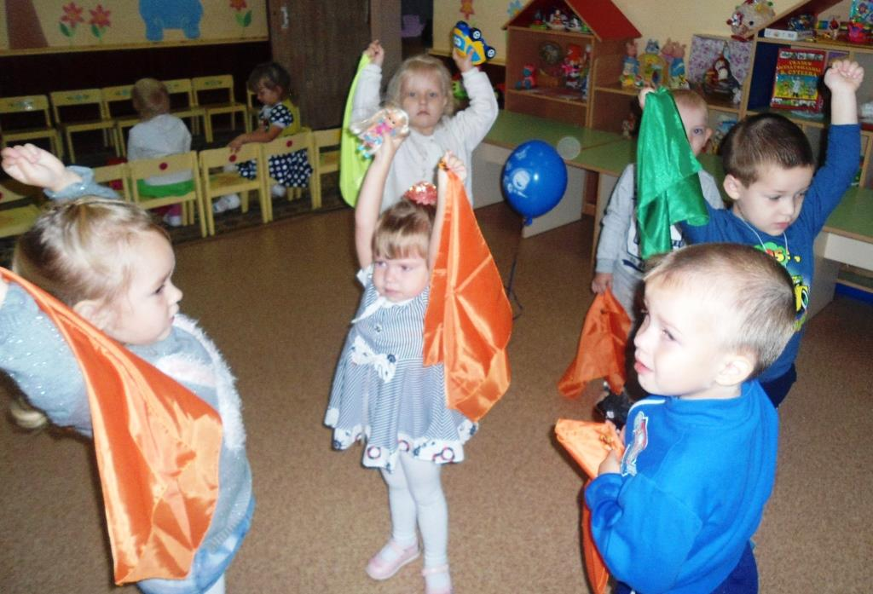
Для развития познавательных интересов в уголке «Любознайка» созданы условия для экспериментальной деятельности малышей с водой и песком, а также имеются воздушные шары, формы для замораживания льда, стаканчики для переливания воды, для проведения опытов: «Как сделать, чтобы грязная вода в стакане стала чистой?», «Что быстрее осядет в воде: песок, глина или земля?» и др.
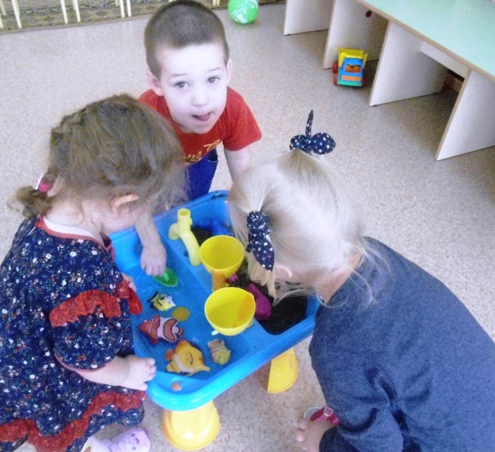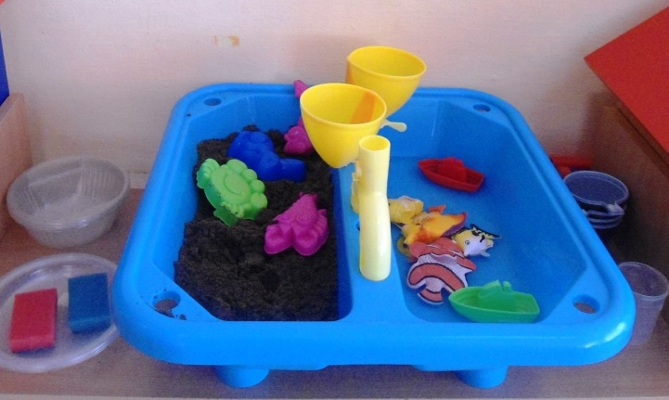
Основной вид деятельности малышей – игра. В игровых уголках «Дом-семья», «Ряжения» собраны игрушки и наряды, которые знакомят детей с окружающими их предметами быта, в игре формируются коммуникативные навыки, творческие способности, дети используют в играх предметы-заместители. В уголке расположены: кукольная мебель для комнаты и кухни; гладильная доска; атрибуты для игры в «Дом», «Магазин», «Парикмахерскую», «Больницу», «Водителей» и др.; куклы; игрушечные дикие и домашние животные; наборы кухонной и чайной посуды; набор овощей и фруктов; машины крупные и средние; грузовые и легковые; телефон, руль, весы, сумки, ведёрки, утюг, молоток и др.; кукольные коляски; игрушки-забавы; одежда для ряженья. Малыши знакомятся с новыми для них предметами и учатся действовать с ними. Полученные знания и навыки переносят в повседневную жизнь.
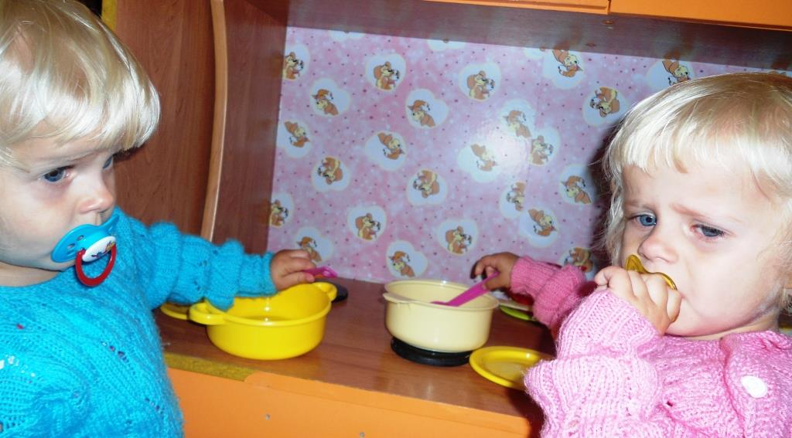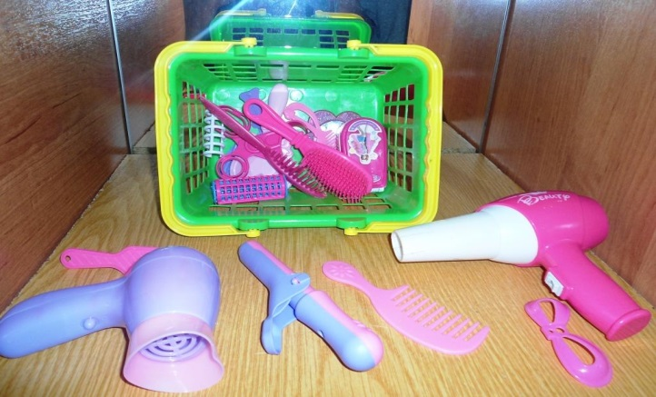
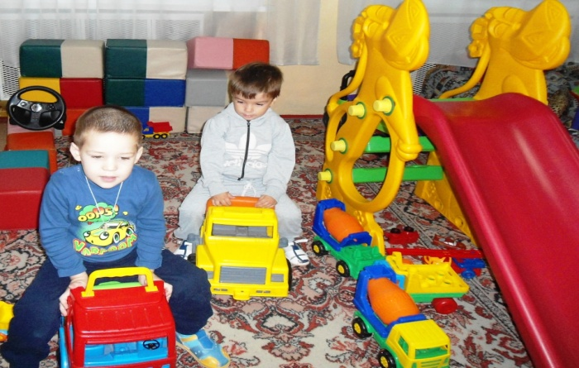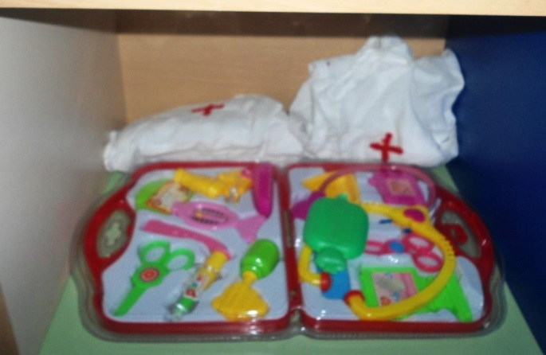
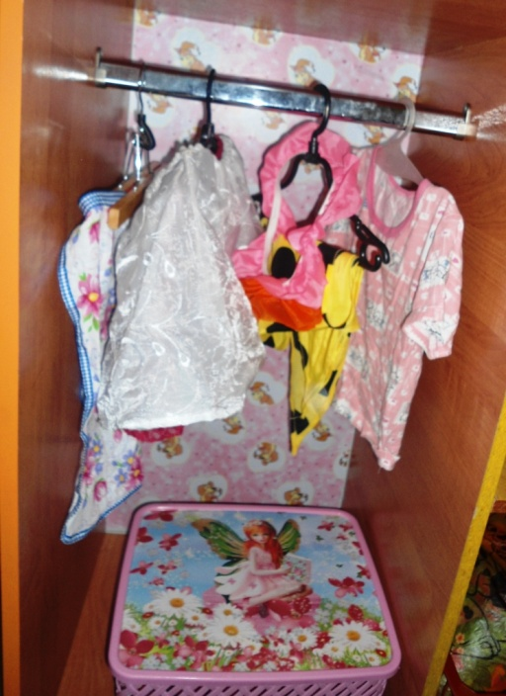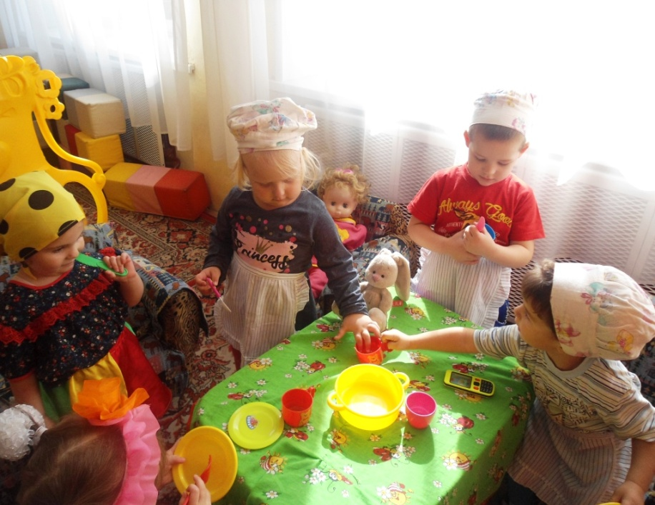
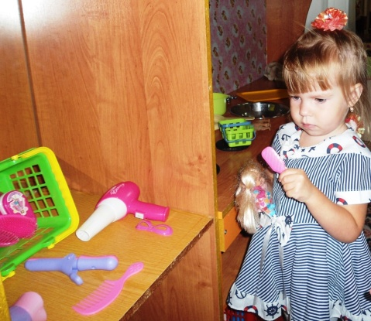
В целях формирования у дошкольников навыков обеспечения безопасности жизнедеятельности создан центр безопасности «Азбука безопасности», который оснащён макетами улиц, дидактическими играми: «Наша улица», «Машины на нашей улице», художественной литературой по данной теме.
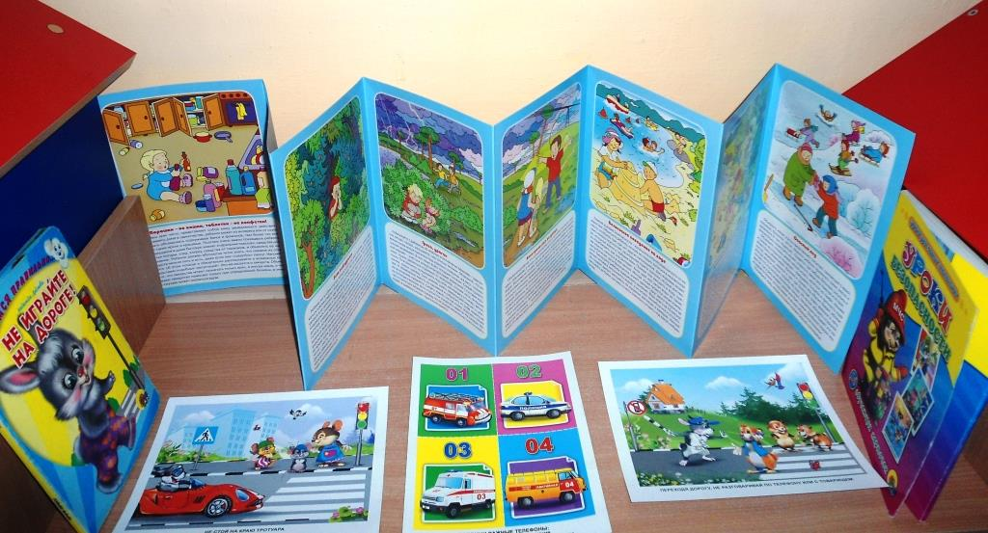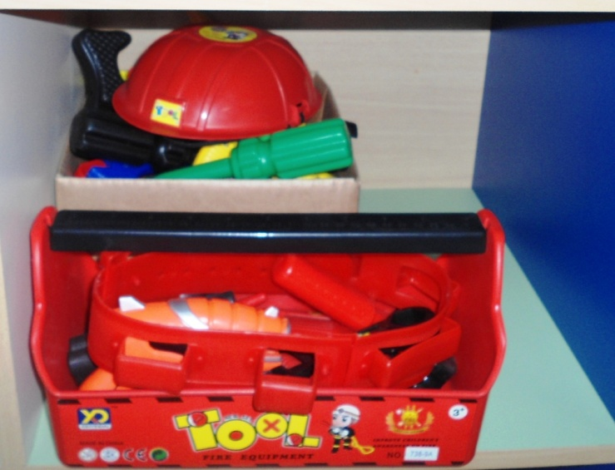
С целью обеспечения всестороннего развития детей, творческих способностей в уголке «Весёлая кисточка» действует постоянная выставка детских работ. Здесь же расположены различные материалы для творчества: кисточки, гуашь, цветные карандаши, трафареты и др.
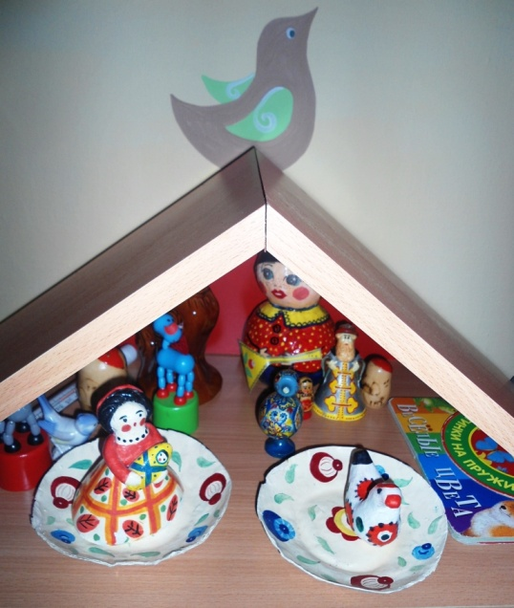
В уголке «Самоделкин» у детей развивается мелкая моторика, тактильные ощущения, он достаточно мобилен, содержит конструкторы различного вида: крупный и мелкий, деревянный и пластмассовый, конструктор ЛЕГО; ленточки, шнуровки, крупную мозаику, различные вкладыши.
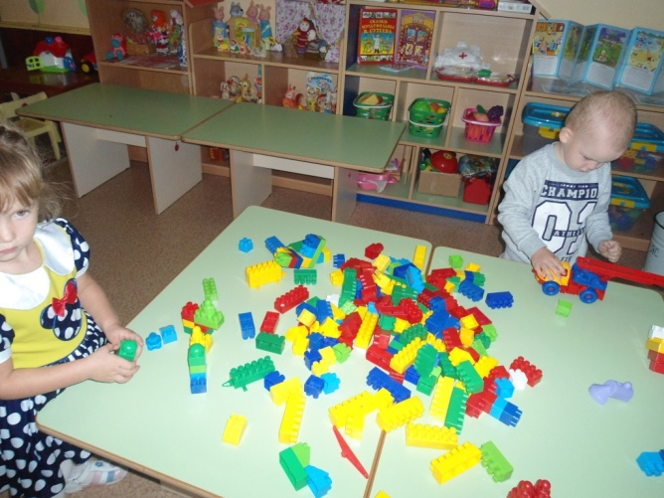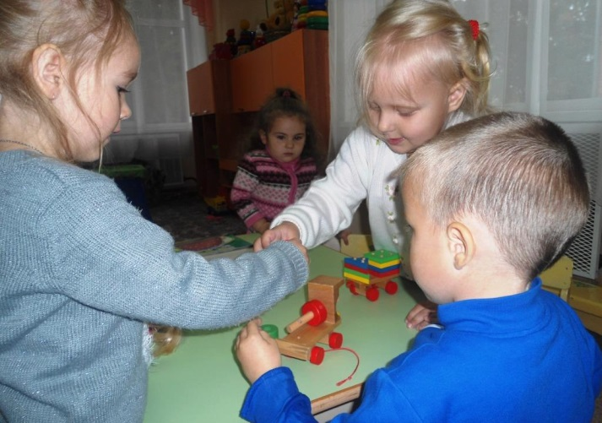
Уголок книги «Сказка» способствует развитию познавательных и творческих способностей детей средствами детской художественной литературы. Он играет существенную роль в формировании у воспитанников интереса и любви к книге. В уголке много яркой, красочной и интересной детской литературы, которая является верным спутником детей на пути познания большого и загадочного мира.
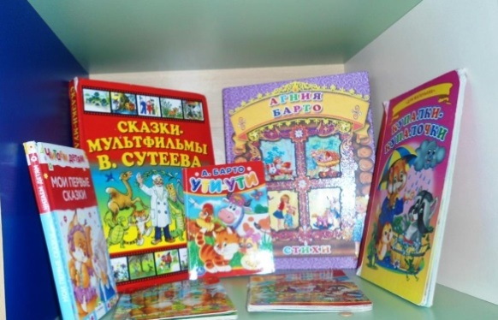
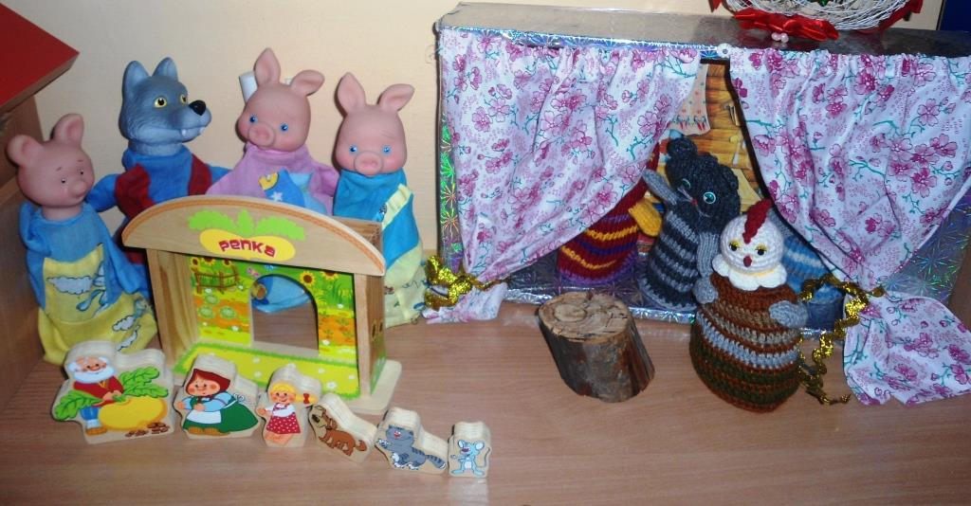

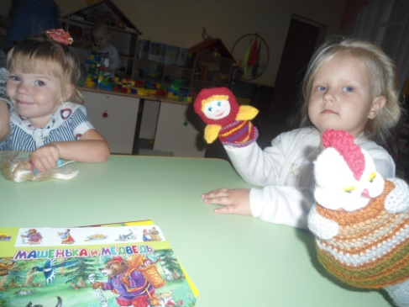
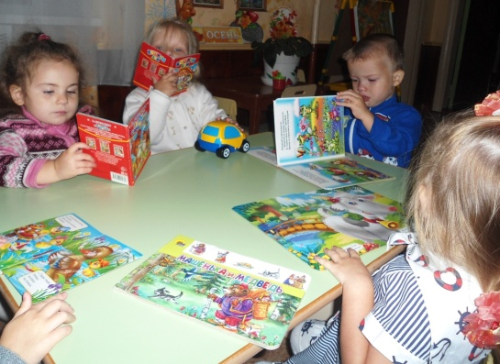

В уголке природы «Лесная полянка» дети знакомятся с доступными явлениями природы, результаты своих наблюдений учатся отмечать в календаре погоды. В младшем возрасте на нем отмечаются лишь основные явления погоды (дождь, снег, солнце, ветер); узнают на картинках и в игрушках домашних животных и их детёнышей, учатся различать по внешнему виду овощи и фрукты. В уголке природы имеется календарь природы, муляжи фруктов и овощей.

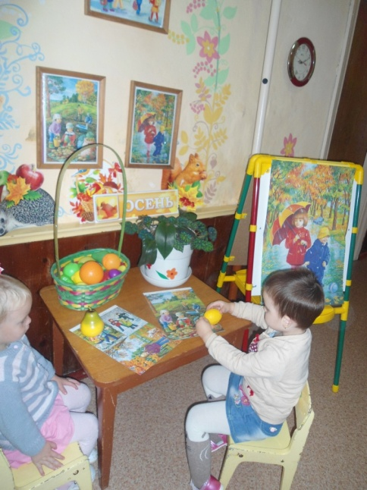
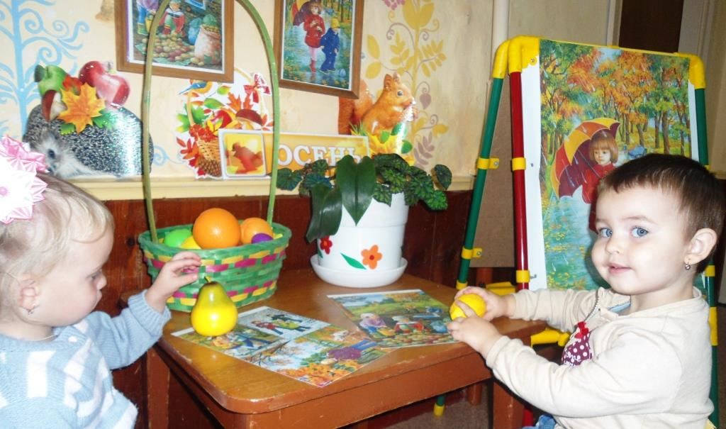

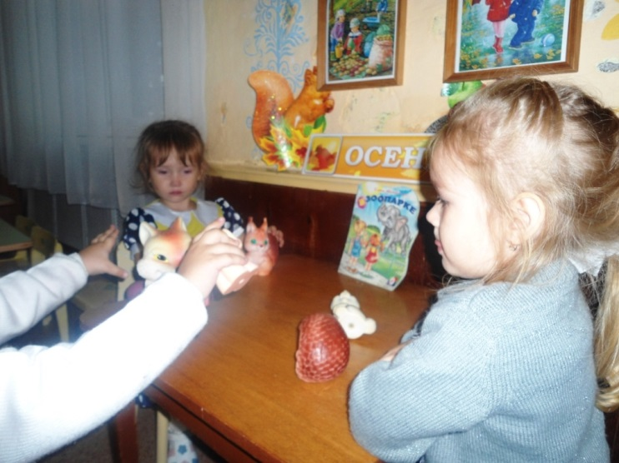

Музыкальный уголок «Колокольчик», направлен на развитие слухового восприятия и внимания, формирование исполнительских навыков. Уголок оснащён разнообразными детскими музыкальными инструментами (бубен, барабан, гитара, ложки, гармошка, погремушки, шумелки и др), посредством которых дети переносят полученный на музыкальных занятиях опыт в игру, что способствует появлению чувства уверенности в себе, активности, инициативы.

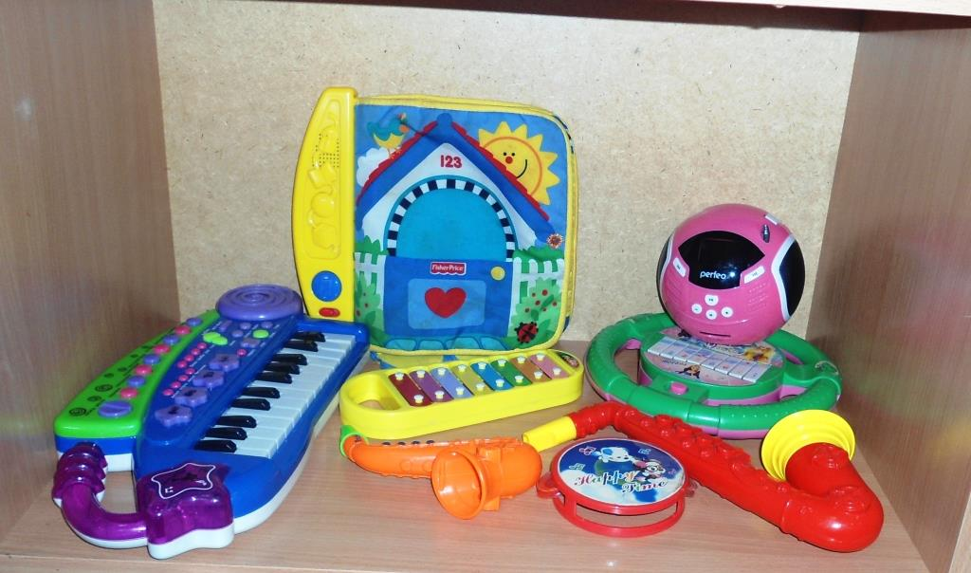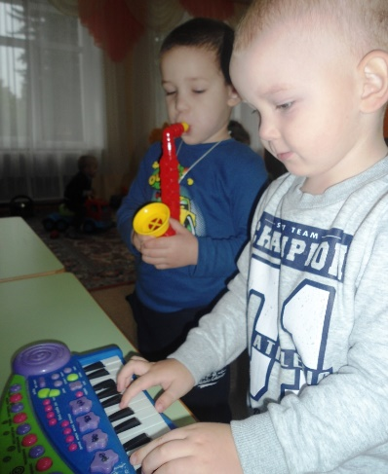

Организованная развивающая предметно-пространственная среда группы способствует эмоциональному и психическому благополучию детей, всестороннему развитию каждого ребёнка с учетом их потребностей, наклонностей и интересов, позволяет каждому малышу найти занятие по душе, поверить в свои силы и способности, научиться выполнять первые мыслительные операции с предметами и игрушками, получая сенсорный опыт взаимодействия, первый опыт активного взаимодействия со взрослыми и сверстниками, понимая и оценивая их чувства и поступки. Детей ждут уютные приёмные и групповые комнаты, которые способствуют созданию позитивного отношения малышей к детскому саду, организации тесного сотрудничества с родителями.
Воспитатель: ТурчановаТ.В.

